ПРИЛОЖЕНИЕ №1
к решению Рубцовского городского
Совета депутатов Алтайского края
от 22.08.2019 № 307

Фрагмент карты территориальных зон Ж–3-52 (зона индивидуальной жилой застройки усадебного типа), Т – 3 (зона автодорожного транспорта)

Фрагмент карты территориальных Фрагмент карты территориальных
зон до внесения изменений зон после внесения изменений
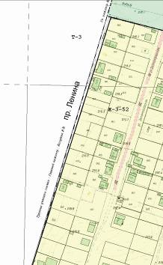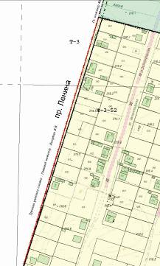
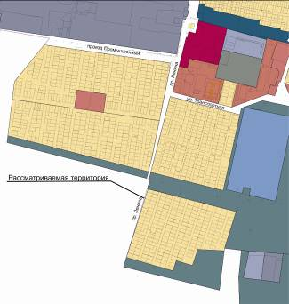
Координаты характерных точек границ
№ | X | Y
1 | 392455,51 | 2211972,16
2 | 392296,18 | 2212593,53
3 | 392037,35 | 2212512,36
4 | 392019,7 | 2212510,22
5 | 392029,15 | 2212322,56
6 | 391916,45 | 2212285,19
7 | 391932,36 | 2212227,43
8 | 391951,03 | 2212170,94
9 | 391877,72 | 2212147,3
10 | 391972,75 | 2211818,84
11 | 392457,15 | 2211965,88

